**CENTRO EDUCATIVO PAZ SIN FRONTERAS**

**PLAN PARA LA PREVENCIÓN DE TODO TIPO DE VIOLENCIA CONTRA NIÑOS, NIÑAS Y ADOLESCENTES**

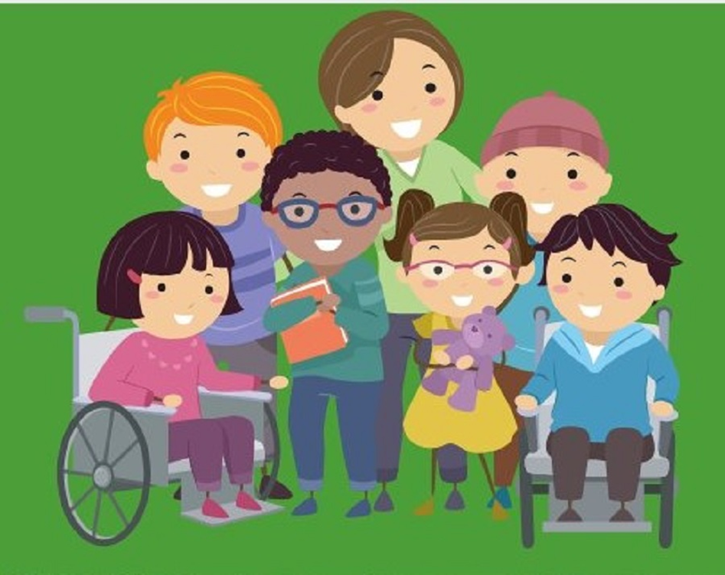

**LOS PATIOS**

**2025**

**PLAN PARA LA PREVENCIÓN DE TODO TIPO DE VIOLENCIA CONTRA NIÑOS, NIÑAS Y ADOLESCENTES**

**Introducción**

La violencia contra niños, niñas y adolescentes es una de las violaciones más graves a sus derechos fundamentales. El maltrato físico, psicológico, emocional, el abuso sexual, la explotación, la negligencia y la violencia en línea son algunas de las formas en que se manifiesta esta problemática, afectando de manera profunda el bienestar y el desarrollo integral de los menores. Para abordar esta realidad, es fundamental crear estrategias integrales que garanticen la protección y el respeto por los derechos de los menores, promoviendo una cultura de paz y respeto.

Este plan de prevención tiene como objetivo prevenir, detectar y erradicar todas las formas de violencia que puedan afectar a los niños, niñas y adolescentes, fortaleciendo el compromiso de la sociedad y las instituciones para crear ambientes seguros y protectores. Es una acción colectiva que involucra a las familias, las autoridades, las instituciones educativas y la comunidad en general.

**Objetivos del Plan**

**1. Prevenir todo tipo de violencia**: Impulsar campañas y acciones educativas que promuevan el respeto a los derechos de los niños, niñas y adolescentes, y sensibilizar sobre los riesgos y consecuencias de la violencia.

**2**. **Proteger a los menores**: Desarrollar mecanismos de protección efectivos para garantizar la seguridad de los niños, niñas y adolescentes en todos los entornos, especialmente en el hogar, la escuela y la comunidad.

**3. Fortalecer el marco normativo**: Asegurar que las leyes y políticas públicas sean adecuadas y efectivas para prevenir y sancionar todas las formas de violencia contra los menores.

**4. Promover la participación infantil**: Fomentar la participación activa de los niños, niñas y adolescentes en la identificación de problemas, el diseño de soluciones y la toma de decisiones que les afecten.

**5. Mejorar la capacitación y sensibilización**: Capacitar a los profesionales que interactúan con niños y adolescentes (maestros, personal sanitario, agentes de policía, entre otros) sobre la identificación, prevención y manejo de situaciones de violencia.

**LÍNEAS ESTRATÉGICAS**

**1. Educación y sensibilización comunitaria**

* Realizar campañas educativas en Instituciones, comunidades y medios de comunicación sobre la prevención de la violencia.
* Incorporar en los programas educativos contenidos relacionados con los derechos humanos, la resolución pacífica de conflictos y el respeto por la diversidad.
* Capacitar a padres y cuidadores sobre el desarrollo infantil, la disciplina positiva y la importancia de la protección frente a la violencia.

**2. Fortalecimiento de la red de protección**

* Crear o fortalecer mecanismos de denuncia accesibles y seguros, que permitan a los niños, niñas y adolescentes reportar casos de violencia.
* Establecer protocolos claros de actuación para que las autoridades educativas, de salud y justicia actúen rápidamente ante situaciones de violencia.
* Fomentar la cooperación entre instituciones (gobierno, ONG, instituciones educativas) para abordar de manera integral la violencia contra menores.

**3. Apoyo y atención a las víctimas**

* Desarrollar servicios especializados para el apoyo psicológico, médico y legal de las víctimas de violencia.
* Crear espacios seguros en las instituciones educativas y en la comunidad donde los niños, niñas y adolescentes puedan expresar sus preocupaciones y recibir apoyo.

**4. Protección en el entorno digital**

* Implementar programas de educación digital para niños, niñas y adolescentes que incluyan temas sobre el uso seguro de internet, el ciberacoso y la protección de la privacidad.
* Fomentar la colaboración con empresas tecnológicas y plataformas digitales para mejorar las herramientas de protección y denuncia en línea.

**5. Monitoreo y evaluación**

* Realizar estudios y diagnósticos periódicos sobre la prevalencia de la violencia contra niños, niñas y adolescentes para ajustar las estrategias de intervención.
* Establecer indicadores claros de éxito y un sistema de evaluación para medir la efectividad del plan y hacer ajustes en caso de ser necesario.

**ACCIONES CONCRETAS**

1. Implementación de programas de prevención en escuelas y comunidades:

* Talleres y actividades que fomenten el respeto, la resolución pacífica de conflictos y la empatía.
* Creación de espacios de diálogo y participación donde los adolescentes puedan expresar sus preocupaciones y propuestas.

2. Capacitación de docentes y personal educativo:

* Cursos de sensibilización sobre la violencia de género, acoso escolar, abuso infantil y otras formas de violencia.
* Entrenamiento en técnicas de intervención ante posibles casos de violencia.

3. Desarrollo de campañas mediáticas:

Utilizar medios de comunicación masiva y redes sociales para informar sobre las formas de violencia y los recursos disponibles para la protección de los menores.

4. Fortalecimiento del sistema de denuncia y apoyo:

Implementar líneas de ayuda, aplicaciones móviles y plataformas digitales para denunciar casos de violencia de manera confidencial y rápida.

**CONCLUSIÓN**

El Plan para la Prevención de Todo Tipo de Violencia contra Niños, Niñas y Adolescentes representa un compromiso colectivo para erradicar las situaciones de abuso y violencia que afectan a los menores. Es fundamental la colaboración activa de todos los actores sociales, educativos y gubernamentales para garantizar que cada niño, niña y adolescente pueda desarrollarse en un entorno seguro, respetuoso y protector de sus derechos. La implementación de este plan es un paso decisivo hacia la construcción de una sociedad más justa, equitativa y libre de violencia.

